Sistem Manajemen Operasional Dan Rekomendasi Gaya Rambut Pada Wox’s Barbershop Menggunakan Framework Laravel

I Dewa Gede Agung Wahyu Brahmantha¹, Pande Putu Gede Putra Pertama², Ni Wayan Deriani ³ .
Program Studi Sistem Informasi
Institut Teknologi dan Bisnis (ITB) Stikom Bali
Jl. Raya Puputan No.86 Renon, Denpasar, Bali, Indonesia Telp.+62361244445
e-mail:wahyubrahmantha05@gmail.com¹, putrapertama@stikom-bali.ac.id ², deriani@stikom-bali.ac.id ³.

Abstrak
Peningkatan jumlah pelanggan di Wox's Barbershop memunculkan tantangan operasional signifikan, terutama dalam pencatatan transaksi manual, manajemen antrean, dan pelaporan keuangan yang rentan terhadap kesalahan manusia. Penelitian ini bertujuan untuk merancang sistem informasi manajemen operasional berbasis website menggunakan framework Laravel, serta menghadirkan fitur rekomendasi gaya rambut yang dipersonalisasi menggunakan metode Analytical Hierarchy Process (AHP). Pengembangan sistem menerapkan metode prototype untuk mengakomodasi kebutuhan pengguna secara bertahap, yang kemudian diuji kelayakannya melalui Black Box Testing dan System Usability Scale (SUS).Hasil pengujian Black Box mengonfirmasi bahwa seluruh fungsi sistem berjalan valid dan bebas dari kesalahan fungsional. Secara kuantitatif, evaluasi kegunaan yang melibatkan 30 responden menghasilkan skor rata-rata SUS sebesar 73,92, yang diklasifikasikan sebagai Grade B (Acceptable). Selain itu, hasil observasi menunjukkan bahwa pihak barbershop dan pelanggan merasa sangat puas terhadap fitur rekomendasi gaya rambut yang dikembangkan menggunakan metode AHP, karena sistem mampu memberikan saran gaya rambut yang akurat berdasarkan pembobotan kriteria yang objektif. Data empiris ini membuktikan bahwa sistem yang dikembangkan efektif meningkatkan efisiensi operasional, menjamin akurasi data transaksi, serta memberikan pengalaman pengguna yang memuaskan bagi pelanggan maupun manajemen Wox's Barbershop.

Kata kunci: Barbershop, Website, Laravel, Analytical Hierarchy Process, SUS.

Abstract
The increasing number of customers at Wox's Barbershop has presented significant operational challenges, particularly regarding manual transaction recording, queue management, and financial reporting, all of which are susceptible to human error. This study aims to design a web-based operational management information system using the Laravel framework, while also introducing a personalized hairstyle recommendation feature utilizing the Analytical Hierarchy Process (AHP) method. The system development follows the prototype methodology to progressively accommodate user requirements, followed by feasibility testing through Black Box Testing and the System Usability Scale (SUS).The Black Box testing results confirmed that all system functions are valid and free from functional errors. Quantitatively, the usability evaluation involving 30 respondents resulted in an average SUS score of 73.92, which is classified as Grade B (Acceptable). Furthermore, observations indicate that the barbershop and its customers are highly satisfied with the hairstyle recommendation feature developed using the AHP method, as it provides accurate style suggestions based on objective criteria weighting. These empirical findings demonstrate that the system effectively enhances operational efficiency, ensures transaction data accuracy, and delivers a satisfying user experience for both the customers and the management of Wox's Barbershop.

Keywords: Barbershop, Website, Laravel, Analytical Hierarchy Process, SUS.

1. Pendahuluan
Pelanggan memesan layanan tertentu di sebuah tempat usaha, khususnya barbershop, berarti memilih jadwal perawatan rambut atau layanan lainnya. Proses pemesanan ini bertujuan memastikan layanan diberikan tepat waktu tanpa penundaan dan dapat dilakukan melalui berbagai cara, mulai dari metode manual via telepon atau WhatsApp hingga sistem online yang terorganisir. Penerapan sistem pemesanan yang efektif memungkinkan pelanggan menghindari antrean panjang serta memastikan layanan diterima sesuai jadwal. Menurut [1] menyatakan bahwa sistem booking online telah mengalami evolusi signifikan, memungkinkan pelanggan untuk melakukan pemesanan secara mandiri melalui platform digital, yang meningkatkan efisiensi operasional dan pengalaman pelanggan.
Wox's Barbershop yang berlokasi di Jalan Raya Semabaung, Gianyar, didirikan pada tahun 2023. Barbershop ini berhasil menarik perhatian berkat komitmennya dalam menghadirkan layanan potong rambut berkualitas dengan suasana nyaman, kendati usianya terbilang baru. Hasil wawancara dengan pemilik barbershop, sebagaimana rinciannya disertakan dalam Lampiran 1, dengan kunjungan pelanggan bisa mencapai lima belas hingga dua puluh orang setiap harinya untuk menikmati layanan pada Wox’s Barbershop.
Berdasarkan hasil wawancara dengan jumlah kunjungan pelanggan dijelaskan sebelumnya, Wox's Barbershop menghadapi tantangan utama dalam aspek manajerial, meliputi pencatatan transaksi, pengaturan jadwal pemesanan, serta penyusunan laporan keuangan yang akurat. Metode manual yang digunakan selama ini mulai dirasa kurang efektif, rawan kesalahan hitung, dan memakan waktu rekapitulasi yang lama, yang berpotensi menghambat pertumbuhan bisnis. Tantangan operasional ini diperkompleks dengan kebutuhan interaksi pelanggan di mana hasil wawancara dengan pemilik barbershop mengungkap bahwa beberapa pelanggan sering kebingungan dan menanyakan rekomendasi gaya rambut yang sesuai dengan kebutuhan mereka. Kondisi ini menunjukkan bahwa sistem yang dibutuhkan tidak hanya harus mampu membereskan kekacauan administrasi dan transaksi, tetapi juga perlu memiliki fitur untuk memberikan saran gaya rambut yang sesuai dengan kebutuhan dan konsisten. Solusi terbaik adalah membangun sebuah sistem manajemen yang dapat mengurus data operasional, sekaligus menyisipkan fitur rekomendasi gaya rambut sebagai nilai tambah pelayanan.
Laravel dipilih sebagai fondasi utama pengembangan sistem manajemen ini karena merupakan kerangka kerja PHP yang menerapkan konsep Model-View-Controller (MVC). Arsitektur MVC memisahkan logika bisnis, data, dan tampilan antarmuka secara terstruktur, yang memudahkan proses pemeliharaan sistem manajemen yang kompleks serta integrasi fitur tambahan seperti rekomendasi. Keunggulan lain dari framework ini meliputi keamanan yang terjamin untuk data transaksi, fitur otentikasi bawaan, serta manajemen basis data yang efisien melalui Eloquent ORM. Menurut [2] menegaskan bahwa penggunaan framework Laravel dapat memaksimalkan pengembangan website dan menghasilkan sistem yang lebih dinamis. Sistem informasi manajemen berbasis web, merujuk pada [3], mampu mengatasi berbagai masalah transaksi dan laporan keuangan serta meningkatkan efisiensi dan profesionalitas layanan barbershop karena kelayakannya dalam mengelola data manajemen secara rapi.
Pemilihan sistem manajemen informasi berbasis web didasari oleh fleksibilitas, kemudahan akses, dan efisiensinya dalam menangani beban operasional harian. Pengguna sistem ini dapat mengelola data keuangan dan pemesanan kapan saja, sekaligus memberikan akses fitur rekomendasi kepada pelanggan melalui perangkat yang terhubung internet. Penelitian ini bertujuan utama membantu Wox's Barbershop merapikan alur kerja operasional, khususnya dalam pengelolaan pemesanan dan keuangan, sembari meningkatkan kepuasan pelanggan melalui fitur rekomendasi yang personal. Keberadaan sistem terintegrasi diharapkan mampu menciptakan standarisasi manajemen yang profesional dan pengalaman cukur yang lebih modern.
Studi ini menunjukkan bahwa sistem terintegrasi mempermudah penyusunan laporan keuangan sekaligus meningkatkan efisiensi pengelolaan operasional. Website manajemen yang dikembangkan menggunakan framework Laravel ini menawarkan antarmuka menarik, responsif, serta mendukung modul utama pencatatan dan pemesanan yang dilengkapi modul rekomendasi. Alasan pemilihan Laravel diperkuat oleh sintaksnya yang ekspresif, dukungan komunitas yang luas, serta ketersediaan pustaka (library) yang lengkap untuk mempercepat proses pembuatan fitur kompleks tersebut. Sistem ini diharapkan dapat menjadi solusi menyeluruh bagi Wox's Barbershop untuk bertransformasi menjadi bisnis yang tertata rapi secara manajemen dan unggul dalam pelayanan pelanggan.

2. Metode Penelitian
Metodologi penelitian ini menjelaskan tahapan sistematis yang dilakukan peneliti dalam membangun sistem manajemen operasional dan sistem rekomendasi gaya rambut. Pendekatan penelitian mengombinasikan pengembangan perangkat lunak dengan metode Prototype serta metode pengambilan keputusan Analytical Hierarchy Process (AHP). Metode Prototype digunakan untuk menghasilkan model sistem secara bertahap melalui proses perancangan, evaluasi, dan penyempurnaan berdasarkan umpan balik pengguna. Metode AHP diterapkan untuk menentukan bobot kriteria dan menghasilkan rekomendasi gaya rambut yang sesuai dengan kebutuhan dan preferensi pengguna. Pendekatan ini diharapkan mampu menghasilkan sistem yang fungsional, adaptif, dan memiliki tingkat akurasi rekomendasi yang baik.

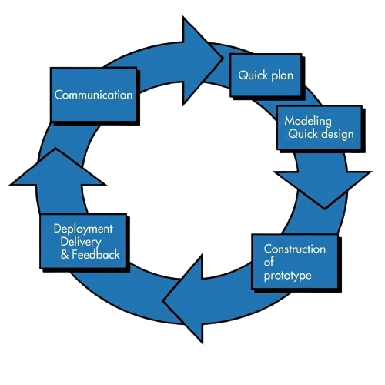
Gambar 1. Metode Prototype [4]

2.1. Communication
Peneliti melakukan wawancara langsung dengan pemilik Wox’s Barbershop untuk mengidentifikasi masalah utama, yaitu pengelolaan data operasional yang masih manual dan kebutuhan akan fitur rekomendasi gaya rambut yang objektif.

2.2. Quick Design
Peneliti melakukan perancangan cepat yang difokuskan pada dua pilar utama: sistem manajemen operasional (reservasi, transaksi, inventaris) dan mekanisme rekomendasi gaya rambut berbasis kriteria fisik pelanggan.

2.3. Modeling Quick Design
Peneliti menyusun model sistem yang mencakup implementasi logika AHP, struktur basis data, dan rancangan antarmuka menu utama agar fungsionalitas inti dapat divalidasi lebih awal.

2.4. Construction of Prototype
Peneliti melakukan pengodean menggunakan framework Laravel 10 untuk membangun prototipe fungsional. Pada tahap ini, algoritma AHP diintegrasikan ke dalam modul rekomendasi.

2.5. Deployment, Delivery, & Feedback
Peneliti mengimplementasikan sistem secara menyeluruh dan melakukan pengujian untuk memvalidasi fungsionalitas serta kualitas pengalaman pengguna. Tahap ini melibatkan dua metode pengujian utama, yaitu Black Box Testing untuk aspek teknis dan System Usability Scale (SUS) untuk aspek persepsi pengguna. Hasil dari pengujian ini menjadi dasar bagi peneliti untuk melakukan revisi secara iteratif hingga sistem dinyatakan layak dan memenuhi kebutuhan operasional Wox’s Barbershop.

3. Hasil dan Pembahasan

3.1. Analisis Kebutuhan
Berdasarkan hasil analisis, sistem ini dikembangkan untuk mengintegrasikan manajemen operasional dan fitur personalisasi layanan. Kebutuhan sistem didefinisikan melalui tiga aktor utama:
- Admin: Bertanggung jawab penuh atas manajemen data master (pengguna, layanan, produk, gaya rambut, skor gaya rambut, pemesanan, rekomendasi gaya, transaksi, peran, umpan balik,) dan laporan keuangan.
- Pegawai: Mengelola operasional harian seperti pemrosesan reservasi pelanggan dan pencatatan transaksi pembayaran.
- Pelanggan: Mengakses halaman pengguna, melakukan pemesanan (booking), dan menggunakan fitur rekomendasi gaya rambut berdasarkan kriteria yang tersedia.

3.2. Penerapan Metode AHP
Penerapan metode Analytical Hierarchy Process (AHP) dalam sistem rekomendasi hairstyle pada aplikasi WOX Barbershop.
- Hasil Perhitung AHP
Penentuan bobot kriteria dilakukan melalui penilaian pakar (Pemilik Wox’s Barbershop). Kriteria yang digunakan adalah Bentuk Kepala (C1), Tipe Rambut (C2), dan Preferensi Gaya (C3).
2. Matriks Perbandingan Berpasangan
Hasil perbandingan menunjukkan tingkat kepentingan antar kriteria yang kemudian dinormalisasi untuk mendapatkan bobot prioritas. Hasil akhir pembobotan kriteria disajikan pada Tabel 1.

Tabel 1. Bobot Prioritas Kriteria
ID | Kriteria | Bobot | Persentase
C1 | Bentuk Kepala | 0,539 | 53,9%
C2 | Tipe Rambut | 0,297 | 29,7%
C3 | Preferensi Gaya | 0,164 | 16,4%

Hasil perhitungan menunjukkan bahwa Bentuk Kepala (C1) merupakan kriteria yang paling dominan dengan bobot 0,539 (53,9%), diikuti oleh Tipe Rambut (C2) sebesar 0,297 (29,7%), dan Preferensi Gaya (C3) sebesar 0,164 (16,4%).
3. Uji Konsistensi
Uji konsistensi dilakukan untuk menjamin validitas, dilakukan perhitungan Consistency Ratio (CR). Dengan nilai $⋋_{max}$= 3,005 dan Consistency Index (CI) = 0,0025, didapatkan nilai CR sebesar 0,0043. Karena CR < 0,1, maka hasil pembobotan dinyatakan konsisten dan dapat digunakan sebagai parameter dalam sistem rekomendasi.
- Perhitungan Skor Rekomendasi
Setelah bobot valid, sistem melakukan perhitungan skor akhir kecocokan hairstyle menggunakan metode penjumlahan terbobot. Contoh data basis pengetahuan untuk gaya rambut dapat dilihat pada Tabel 2.

Tabel 2. Contoh Basis Pengetahuan (Nilai $S$)
Hairstyle | Wajah ($S_{1}$) | Rambut ($S_{2}$) | Gaya ($S_{3}$)
Quiff | Kotak (8) | Lurus (8) | Modern (9)

Contoh perhitungan untuk French Crop $Total =\left(0.539×8\right) +\left(0.297×8\right) +\left(0.164×9\right) =8.16.$Skor 8.16 inilah yang digunakan untuk merangking rekomendasi pada aplikasi.

3.3. Perancangan Sistem
Dalam memvisualisasikan struktur dan alur kerja sistem manajemen operasional serta inventaris barang yang telah dirancang, peneliti menerapkan pendekatan Unified Modeling Language (UML) sebagai alat bantu desain utama. Pemilihan UML didasarkan pada kemampuannya untuk memberikan representasi visual yang komprehensif, mencakup aspek fungsionalitas, proses bisnis, interaksi antar komponen, hingga relasi antar entitas dalam sistem secara terstandarisasi.
Penggunaan UML dalam penelitian ini bertujuan untuk meminimalkan ambiguitas dalam tahap konstruksi perangkat lunak dan memastikan bahwa arsitektur sistem selaras dengan kebutuhan fungsional Wox’s Barbershop. Adapun diagram UML yang digunakan dalam pemodelan ini meliputi:
  - Use Case Diagram
Use Case Diagram digunakan untuk mendefinisikan batas sistem dan hubungan antara aktor (Admin, Pegawai, dan Pelanggan) dengan fitur-fitur utama sistem. Diagram ini memberikan gambaran tingkat tinggi mengenai tanggung jawab setiap aktor. Melalui diagram ini, peneliti dapat memastikan seluruh kebutuhan fungsional telah terakomodasi tanpa redundansi peran.

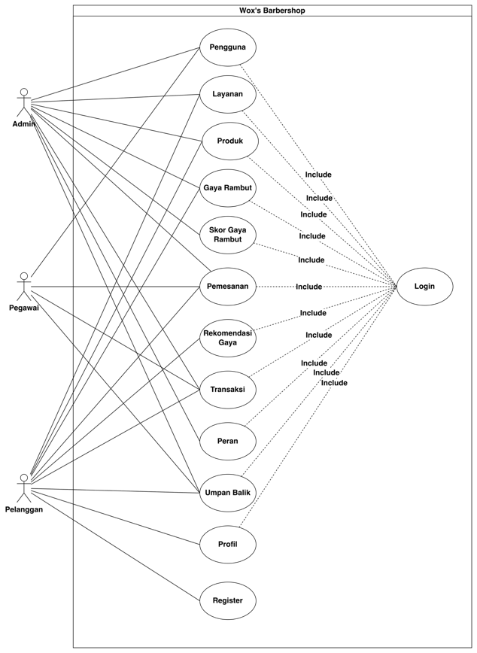
Gambar 2. Use Case Diagram

  - Activity Diagram
Activity Diagram diigunakan untuk menggambarkan aspek dinamis sistem, peneliti menyusun Activity Diagram yang memetakan aliran kerja (workflow) dari suatu proses bisnis.

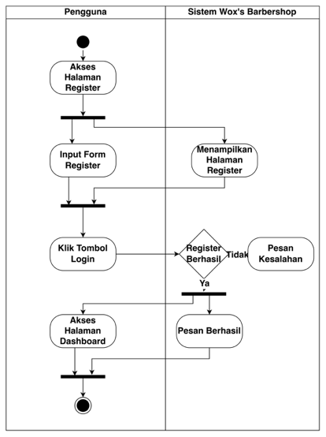
Gambar 3. Activity Diagram
  - Sequence Diagram.
Peneliti menggunakan Sequence Diagram untuk mendokumentasikan interaksi antar objek dalam urutan waktu tertentu.

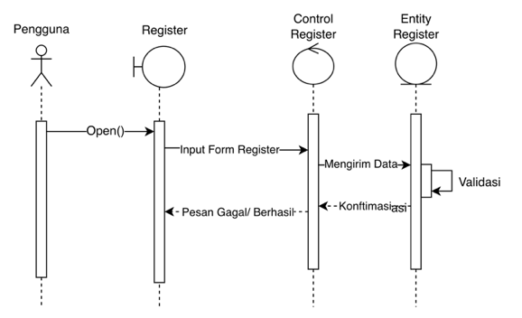
Gambar 3. Sequence Diagram

- Class Diagram
Class Diagram berfungsi sebagai representasi statis yang menggambarkan struktur sistem dengan rincian kelas, atribut, metode, serta hubungan antar objek.

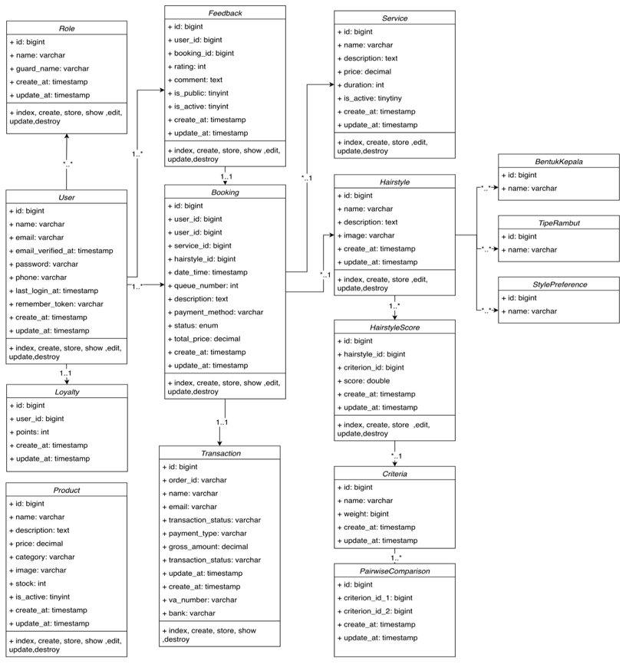
Gambar 3. Class Diagram
3.4. Implementasi Sistem
Sistem diimplementasikan menggunakan framework Laravel 10 dengan basis data MySQL. Fitur utama yang berhasil dibangun meliputi:
- Dashboard: Menampilkan ringkasan transaksi dan status reservasi.

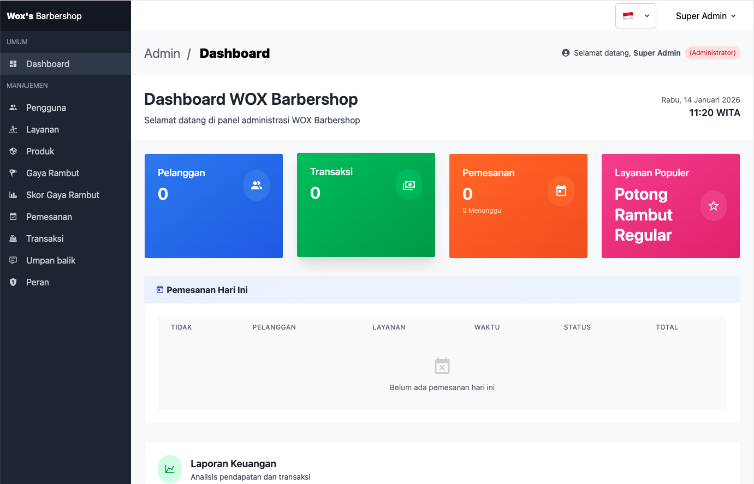
Gambar 4. Dashboard Admin dan Pegawai

- Halaman Rekomendasi: Antarmuka bagi pelanggan untuk menginput karakteristik fisik (bentuk kepala dan tipe rambut) yang kemudian diproses menggunakan bobot AHP untuk menghasilkan daftar gaya rambut yang cocok untuk kebutuhan pengguna.

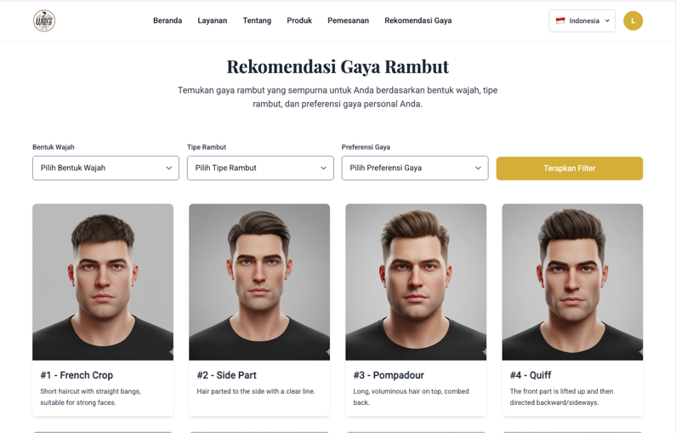
Gambar 5. Halaman Rekomendasi Gaya
- Halaman Reservasi: Memungkinkan pelanggan memilih jadwal dan jenis layanan secara mandiri.

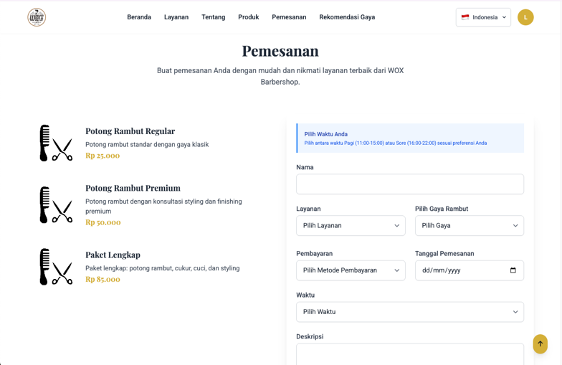
Gambar 5. Halaman Reservasi

3.5. Pengujian dan Evaluasi
- Black Box Testing
Pengujian fungsional dilakukan untuk memastikan seluruh modul berjalan sesuai rencana. Hasil pengujian pada fitur pendaftaran, login, reservasi, hingga mesin rekomendasi menunjukkan hasil yang valid, di mana sistem mampu merespons input pengguna sesuai dengan ekspektasi logika program.
- System Usability Scale (SUS)
Evaluasi pengalaman pengguna dilakukan dengan menyebarkan kuesioner kepada 30 responden. Hasil perhitungan rata-rata skor SUS yang diperoleh adalah 73,92. Berdasarkan standar penilaian SUS, skor ini menunjukkan bahwa sistem berada pada:
- Adjective Rating: Good (Baik).
- Grade Scale: Grade B.
- Acceptability Score: Acceptable (Diterima).
Hal ini mengindikasikan bahwa sistem manajemen dan rekomendasi pada Wox’s Barbershop mudah dipelajari, efisien digunakan, dan memberikan tingkat kepuasan yang baik bagi pengguna.

- Kesimpulan
Berdasarkan hasil perancangan, implementasi, dan pengujian sistem yang telah dilakukan, dapat ditarik beberapa kesimpulan sebagai berikut:
1. Website manajemen operasional berbasis framework Laravel secara efektif telah membantu pengelolaan seluruh operasional di Wox’s Barbershop, mulai dari manajemen layanan, sistem penjadwalan Booking, hingga pelaporan keuangan yang terintegrasi. Implementasi sistem ini terbukti mampu mengatasi berbagai kendala pencatatan manual serta meminimalisasi risiko kesalahan manusia (human error) dalam manajemen harian.
2. Fitur rekomendasi gaya rambut terbukti secara signifikan membantu pelanggan dalam menentukan pilihan gaya rambut yang paling sesuai dengan karakteristik mereka melalui implementasi metode Analytical Hierarchy Process (AHP). Fitur ini mampu menghasilkan saran yang akurat dan personal dengan mengolah berbagai kriteria objektif seperti bentuk wajah dan preferensi pribadi, sehingga memberikan kemudahan serta efektivitas bagi pelanggan dalam proses pengambilan keputusan sebelum melakukan perawatan.
3. Berdasarkan hasil pengujian Black Box Testing, seluruh fitur utama sistem telah berjalan sesuai dengan skenario yang dirancang dan bebas dari kesalahan fungsional (valid).
4. Evaluasi usability menggunakan metode System Usability Scale (SUS) yang melibatkan 30 responden menghasilkan skor rata-rata 73,92. Skor ini diklasifikasikan sebagai Grade B (Acceptable), yang mengindikasikan bahwa sistem memiliki tingkat kegunaan yang baik dan dapat diterima dengan mudah oleh pengguna.

Referensi

[1] R. Goecke, “The Evolution of Online Booking Systems,” in Handbook of e-Tourism, 2020. doi: 10.1007/978-3-030-05324-6_27-1.
[2] R. Setiawan, D. Kurniadi, and M. Saleh, “Rancang Bangun Aplikasi Booking dan Transaksi Barbershop Berbasis Web,” Jurnal Algoritma, vol. 17, no. 2, 2021, doi: 10.33364/algoritma/v.17-2.452.
[3] D. Muriyatmoko, “SISTEM INFORMASI MANAJEMEN BARBERSHOP UNIT USAHA UNIDA GONTOR (U3) BERBASIS WEBSITE,” Jurnal Informatika Polinema, vol. 9, no. 3, 2023, doi: 10.33795/jip.v9i3.1274.
[4] Nurhadi and Muhammad Ridwan, “Sistem Informasi Inventaris Berbasis Web Menggunakan Metode Prototype,” Jurnal Multidisiplin Madani, vol. 2, no. 9, 2022, doi: 10.55927/mudima.v2i9.1143.

